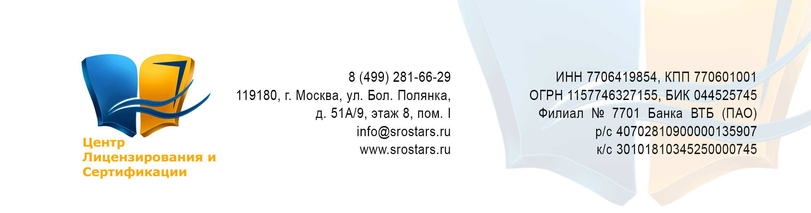
З_ПТМ

ЗАЯВКА
на обучение и проверку знаний пожарно-технического минимума ____________________________________________________________________________________________
(название организации, учреждения)
№ | ФИО полностью | Должность | Наименование программы* | Обучение  (первичное/ повторное) | Подпись сотрудника
1
2
Достоверность предоставленных сведений/копий документов гарантируется Заказчиком.
ОТ ЗАКАЗЧИКА:
____________ / _____________ /
«___» _____________20___ г.

М.П.

* Выбрать программу из перечня:
№ | Наименование программы | Объем,  ак.ч.
1 | ПТМ для руководителей и ответственных за пожарную безопасность для автозаправочных станций, баз хранения ГСМ и транспортных предприятий | 14
2 | ПТМ для руководителей и ответственных за пожарную безопасность баз и складов | 14
3 | ПТМ для руководителей и ответственных за пожарную безопасность в денежно-кредитных, страховых и коммерческих организациях | 10
4 | ПТМ для руководителей и ответственных за пожарную безопасность организаций бытового обслуживания | 14
5 | ПТМ для воспитателей дошкольных учреждений | 9
6 | ПТМ для руководителей и ответственных за пожарную безопасность гостиниц и общежитий | 8
7 | ПТМ для руководителей и ответственных за пожарную безопасность дошкольных учреждений и общеобразовательных школ | 16
8 | ПТМ для руководителей и ответственных за пожарную безопасность жилых домов | 8
9 | ПТМ для киномехаников | 7
10 | ПТМ для руководителей и ответственных за пожарную безопасность лечебных учреждений | 14
11 | ПТМ для ИТР, специалистов строительно-монтажных специальностей вновь строящихся и реконструируемых объектов | 11
12 | ПТМ для руководителей и ответственных за пожарную безопасность в учреждениях (офисах) | 10
13 | ПТМ для рабочих, осуществляющих пожароопасные работы** | 12
14 | ПТМ для руководителей подразделений пожароопасных производств | 14
15 | ПТМ для газоэлектросварщиков** | 11
16 | ПТМ для руководителей сельскохозяйственных организаций и ответственных за пожарную безопасность | 18
17 | ПТМ для руководителей и ответственных  за пожарную безопасность театрально-зрелищных  и культурно-просветительских учреждений | 14
18 | ПТМ для руководителей и ответственных за пожарную безопасность организаций торговли, предприятий общественного питания | 14
19 | ПТМ для сотрудников, осуществляющих круглосуточную охрану организаций и руководителей подразделений организаций | 7

** К Удостоверению о проверке знаний о ПТМ прилагается талон предупреждений, который является неотъемлемой частью Удостоверения.

